PKP Polskie Linie Kolejowe S.A.
Biuro Komunikacji i Promocji
Targowa 74, 03 - 734 Warszawa
tel. + 48 22 473 30 02
fax + 48 22 473 23 34
rzecznik@plk-sa.pl
www.plk-sa.pl

Warszawa, 3 stycznia 2020 r.
Informacja prasowa
Mosty i wiadukty kolejowe w Opolu zostaną przebudowane i odnowione

Modernizacja 3 mostów, remont 3 wiaduktów i budowa nowego peronu, to część prac, na które PKP Polskie Linie Kolejowe S.A. ogłosiły przetarg. Inwestycja realizowana jest
z unijnego instrumentu CEF Łącząc Europę. Projekt usprawni ruch kolejowy w rejonie Opola na międzynarodowej trasie E 30 od Zgorzelca po Przemyśl.
Na koniec grudnia PKP Polskie Linie Kolejowe S.A. ogłosiły kolejne postępowanie przetargowe na modernizację magistrali E 30 na ternie woj. opolskiego. Zamówienie obejmie prace na odcinku ok.4 km linii pomiędzy stacjami Opole Groszowice i Opole Zachodnie (linia nr 132). Zakres planowanych prac to przebudowa kilku dużych obiektów. Szczególnie ważnym przedsięwzięciem będzie rozbudowa największego opolskiego mostu kolejowego nad Odrą. Przy istniejącym obiekcie zostanie dobudowana nowa przeprawa. Po zakończeniu inwestycji każdy tor będzie na osobnej konstrukcji.
Oprócz rozbudowy mostu nad Odrą zostaną wyremontowane jeszcze 3 kolejowe przeprawy mostowe w Opolu: nad kanałem Młynówki, nad kanałem Ulgi oraz nad Suchodołem. Zaplanowane są też prace na 3 wiaduktach nad ul. Powstańców Śląskich, ul. Krapkowicką i ul. Prószkowską. Przebadane i wyremontowane obiekty zapewnią sprawny przejazd pociągów z większą prędkością do 160 km/godz. dla pociągów pasażerskich.
Na stacji Opole Główne, w ramach ogłoszonego zamówienia, zostanie wybudowany nowy peron 1a. Zapewni on obsługę pasażerską pociągów w kierunku stacji Kędzierzyn-Koźle, Strzelce Opolskie i stacji Fosowskie. Nowy peron usprawni ruch pociągów pasażerskich i zwiększy przepustowość stacji Opole Gł.
W zakresie prac torowych na odcinku Opole Groszowice - Opole Zachodnie przewidziano przebudowę torów o łącznej długości blisko 10 km oraz wymianę 26 rozjazdów. Zaplanowano budowę i przebudowę elektrycznego ogrzewania rozjazdów (EOR), co zapewni sprawny przejazd pociągów w warunkach zimowych. Inwestycja obejmie też przebudowę sieci trakcyjnej.
Przebudowa nawierzchni na przejazdach kolejowo-drogowych (na Aleja Przyjaźni i ul. Torowej) poprawi komfort i poziom bezpieczeństwa ich użytkowników.
Obecne zamówienie dotyczy robót budowlanych w formule „buduj” w ramach projektu „Prace na linii kolejowej E30 na odcinku Kędzierzyn Koźle – Opole Zachodnie” linia kolejowa 132 Bytom – Wrocław Główny na odcinku Opole Groszowice – Opole Zachodnie w zakresie linii 132 od km 97,210 do km 101,100. przewidzianego do realizacji w ramach programu CEF (Connecting Europe Facility 2014 – 2020). Do 28 stycznia ustalony został termin składania ofert.
Podpisanie umowy z wykonawcą, wyłonionym w postępowaniu przetargowym, przewidywane jest w II poł. 2020 roku. Zakończenie przebudowy planowane jest w 2023 r.
Na modernizację odcinka Opole Groszowice – Opole Zachodnie została już sporządzona dokumentacja projektowa za 3,8 mln.
Kontakt dla mediów:
PKP Polskie Linie Kolejowe S.A.
Mirosław Siemieniec
rzecznik prasowy
rzecznik@plk-sa.pl
T: +48 694 480 239

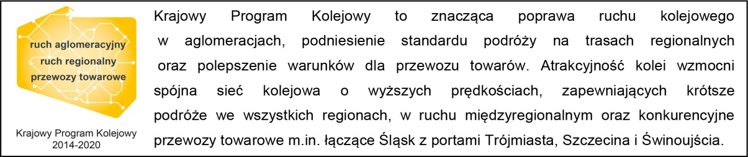

„Wyłączną odpowiedzialność za treść publikacji ponosi jej autor. Unia Europejska nie odpowiada za ewentualne wykorzystanie informacji zawartych w takiej publikacji”.

